LISA 1
Narva Linnavolikogu otsusele ...............200..a. nr..................

Puškini tn 69 maa- ala detailplaneeringu asukohaskeem

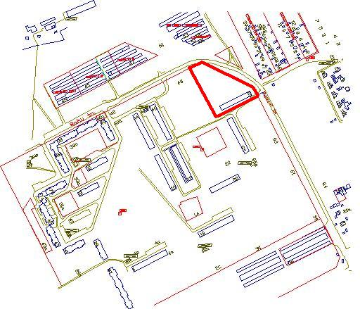

——— Detailplaneeringu maa – ala piir

Pindala ca 1,07 ha

© Narva Arhitektuuri- ja Linnaplaneerimise Amet * 2006 *

Väljavõte Narva Digitaalkaardist

